ГОСТ 2.756-76*

УДК 744.43:621.3:003.62:006.354 Группа Т52

МЕЖГОСУДАРСТВЕННЫЙ СТАНДАРТ

Единая система конструкторской документации

ОБОЗНАЧЕНИЯ УСЛОВНЫЕ ГРАФИЧЕСКИЕ В СХЕМАХ.
ВОСПРИНИМАЮЩАЯ ЧАСТЬ ЭЛЕКТРОМЕХАНИЧЕСКИХ УСТРОЙСТВ

Unified system for design documentation.
Graphic designations in diagrams. The receiving part of electromechanical devices

Постановлением Государственного комитета стандартов Совета Министров СССР от 28 июля 1976 г. № 1824 срок введения установлен
с 01.01.78

Взамен ГОСТ 2.724-68, ГОСТ 2.725-68**, ГОСТ 2.738-68***, ГОСТ 2.747-68*⁴

* издание (октябрь 2000 г.) с Изменением № 1, утвержденным в июле 1980 г. (ИУС 11-80)
________________
** В части п. 9 (обозначения обмоток реле, контакторов и магнитных пускателей).
*** В части подпункта 7 табл. 1 (обозначения обмотки электромагнита искателя).
*⁴ В части подпунктов 22, 23 таблицы (обозначения обмотки реле, контактора, магнитного пускателя, электромагнита, обмотки электромагнита искателя).

1. Настоящий стандарт устанавливает условные графические обозначения воспринимающих частей электромеханических устройств (электрических реле, у которых связь воспринимающей части с исполнительной осуществляется механически, а также магнитных пускателей, контакторов и электромагнитов) в схемах*⁵, выполняемых вручную или автоматизированным способом, изделий всех отраслей промышленности.
______________
*⁵ Обозначения исполнительных частей (контактов) электромеханических устройств установлены в ГОСТ 2.755-87.

Стандарт соответствует CT СЭВ 712-77.

(Измененная редакция, Изм. № 1).

2. Обозначения воспринимающих частей электромеханических устройств должны соответствовать приведенным в табл. 1.
3. Размеры условных графических обозначений должны соответствовать приведенным в табл. 2.
Таблица 1

Наименование | Обозначение
1. Катушка электромеханического устройства. Общее обозначение  Примечание. Выводы катушки допускается изображать с одной стороны прямоугольника | 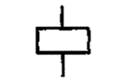  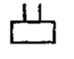
2. Катушка электромеханического устройства с одной обмоткой.  Примечание. Наклонную линию допускается не изображать, если нет необходимости подчеркнуть, что катушка с одной обмоткой | 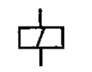
3. Катушка электромеханического устройства с двумя обмотками  Примечание. Допускается применять следующее обозначение | 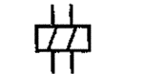  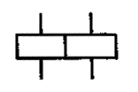
4. Катушка электромеханического устройства с п обмотками | 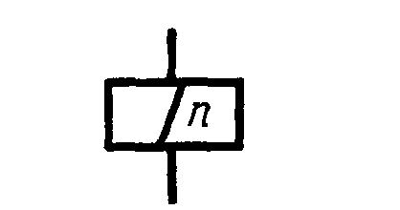
Примечания к подпунктам 2-4:
1. Около прямоугольника или в прямоугольнике допускается указывать величины, характеризующие обмотку, например, катушка с двумя обмотками, сопротивление каждой 200 Ом | 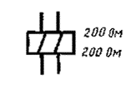  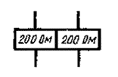
2. Если катушку электромеханического устройства с несколькими обмотками разносят на схеме, то каждую обмотку изображают следующим образом:
катушка с двумя обмотками | 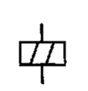
катушка с n обмотками | 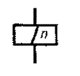
5. Катушка электромеханического устройства с двумя встречными обмотками | 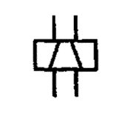
6. Катушка электромеханического устройства с двумя встречными одинаковыми обмотками (бифилярная обмотка) | 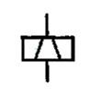
7. Катушка электромеханического устройства с одним отводом | 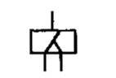
Примечание. Допускается применять следующее обозначение | 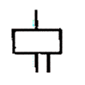
8. Катушка электромеханического устройства трехфазного тока | 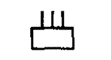
9. Катушка электромеханического устройства с дополнительным графическим полем:
с одним дополнительным графическим полем | 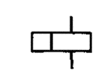
с двумя дополнительными графическими полями | 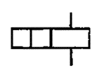
Примечания:
1. Линию между двумя дополнительными графическими полями допускается опускать | 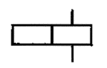
2. В дополнительном графическом поле указывают уточняющие данные электромеханического устройства, например, электромагнит переменного тока | 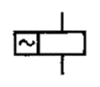
10. Катушка электромеханического устройства с указанием вида обмотки:  обмотка тока | 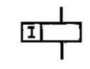
обмотка напряжения | 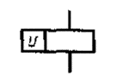
обмотка максимального тока | 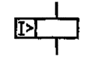
обмотка минимального напряжения | 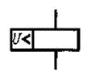
Примечание к подпунктам 9, 10. При отсутствии дополнительной информации в основном поле допускается в этом поле указывать уточняющие данные, например, катушка электромеханического устройства с обмоткой минимального тока | 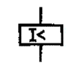
11. Катушка поляризованного электромеханического устройства | 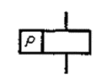
Примечание. Допускается применять следующее обозначение | 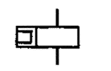
12. Катушка электромеханического устройства, обладающая остаточным намагничиванием | 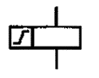
13. Катушка электромеханического устройства, имеющего механическую блокировку | 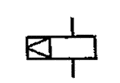
14. Катушка электромеханического устройства, работающего с ускорением при срабатывании | 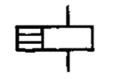
15. Катушка электромеханического устройства, работающего с ускорением при срабатывании и отпускании | 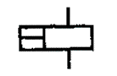
16. Катушка электромеханического устройства, работающего с замедлением при срабатывании | 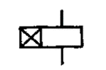
17. Катушка электромеханического устройства, работающего с замедлением при отпускании | 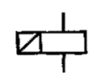
18. Катушка электромеханического устройства, работающего с замедлением при срабатывании и отпускании | 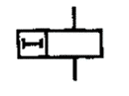
Примечание к подпунктам 14-18. Около условного графического обозначения допускается указывать временные характеристики электромеханического устройства

17, 18. (Измененная редакция, Изм. № 1).

19. Катушка электромеханического устройства, нечувствительного к переменному току | 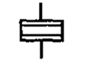
20. Катушка электромеханического устройства, работающего с механическим резонансом | 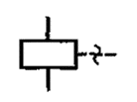
Примечание. Допускается около обозначения указывать резонансную частоту | 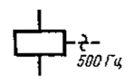
21. Воспринимающая часть электротеплового реле | 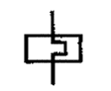

Таблица 2

Наименование | Обозначение
1. Катушка электромеханического устройства | 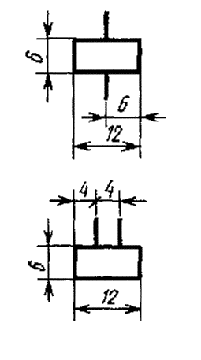
2. Катушка электромеханического устройства с одной обмоткой | 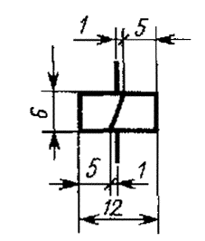
3. Катушка электромеханического устройства с двумя встречными обмотками | 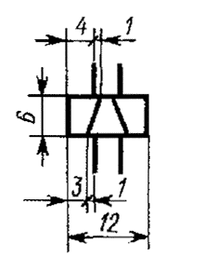
4. Катушка электромеханического устройства с одним отводом | 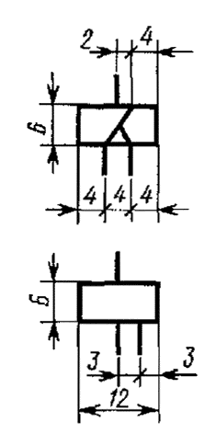
5. Катушка электромеханического устройства:
с одним дополнительным графическим полем | 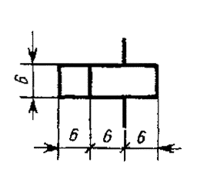
с двумя дополнительными графическими полями | 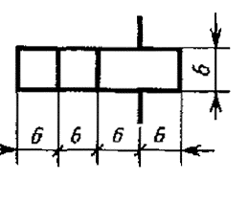
6. Воспринимающая часть электротеплового реле | 